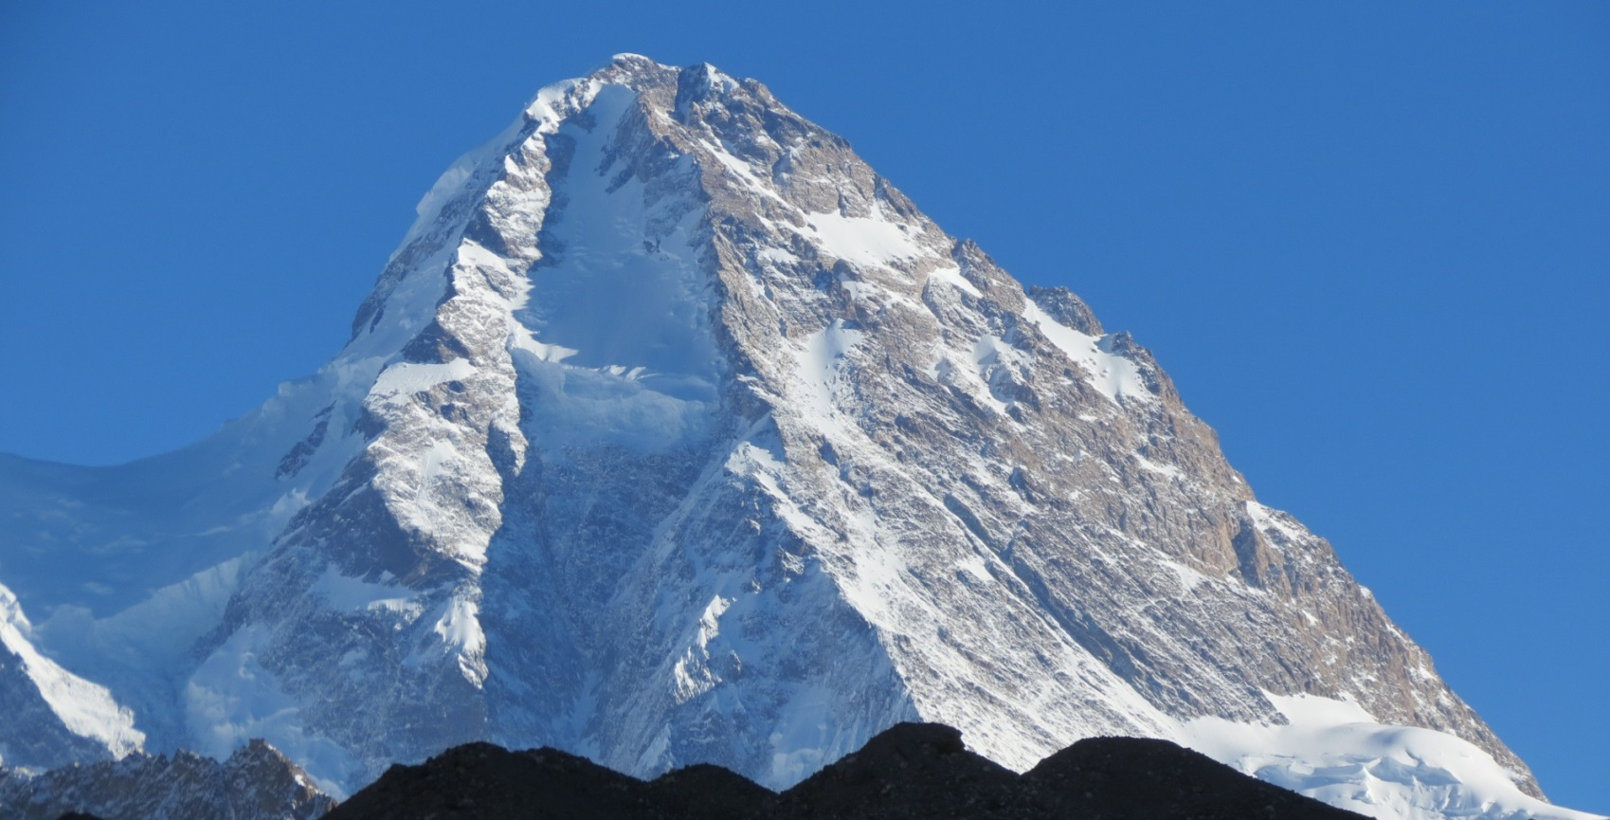
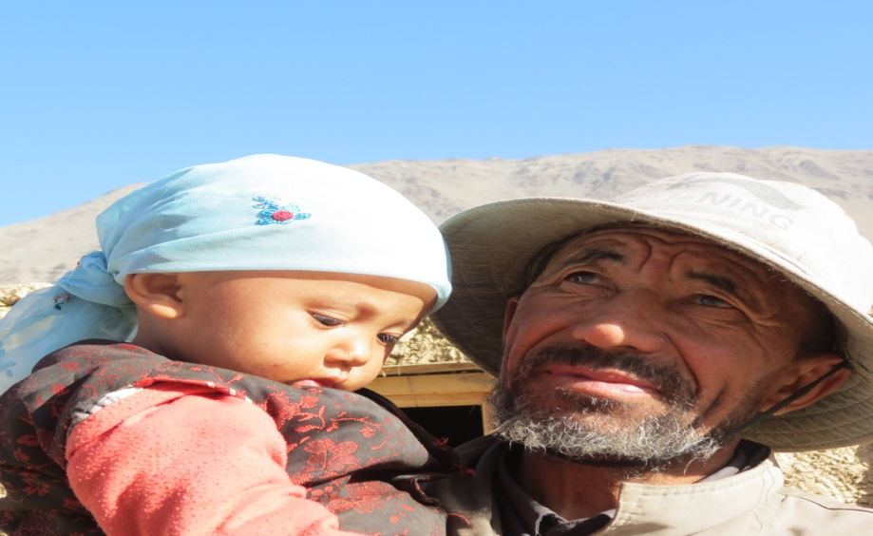
Öffentlicher Multivisionsvortrag

Regionalverband Lahr der Senioren des öffentlichen Dienstes

Gasthaus Eiche
Langenhard 4 in 77933 Lahr/Schwarzwald
Donnerstag | 9. Oktober 2025 | 15.00 Uhr
Eintritt frei

Eine Wanderung ins Basislager des zweithöchsten Bergs der Welt
K2 in China

